*«Сказочный теремок!»*

Зимние погодные условия являются суровыми испытанием для птиц. Птицам холод не страшен, им страшен голод. Поэтому без помощи людей многие птицы не могут пережить зиму и погибают. Ежегодно воспитанники группы «Барбарики» принимают активное участие в оказании помощи зимующим птицам. В рамках акции «Сказочный теремок!» совместно с родителями были изготовлены кормушки из разных материалов.

Ульяна Зыкова и ее мама изготовили кормушку из бросовых материалов.

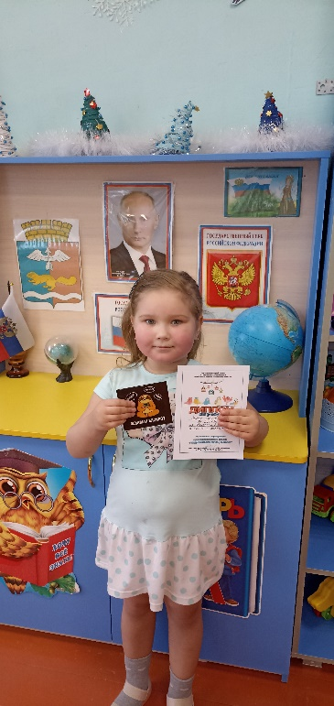 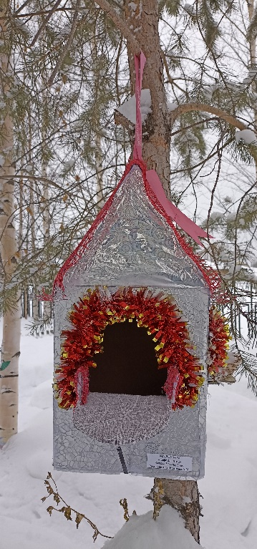

Саша Двинянинов и его папа сделали добротную кормушку из дерева и заняли 3 место.

